|  |
| --- |
|  |
| МИНОБРНАУКИ РОССИИ |
| Федеральное государственное бюджетное образовательное учреждение высшего образования  **«МИРЭА – Российский технологический университет»**  **РТУ МИРЭА**  **Институт кибербезопасности и цифровых технологий (ИКБ)** |
| *(наименование института, филиала)*  КБ-2 «Прикладные информационные технологии» |
| *(наименование кафедры)* |

**ИНДИВИДУАЛЬНОЕ ЗАДАНИЕ НА 3-УЮ Практику**

**ПО ДИСЦИПЛИНЕ**

**ТЕОРИЯ БАЗ ДАННЫХ**

| **Студенту 2 курса учебной группы БИСО-02-21**  **Зубарева Василия Сергеевича** |
| --- |
| *(фамилия, имя и отчество)* |

1.ER-диаграмма первой работы

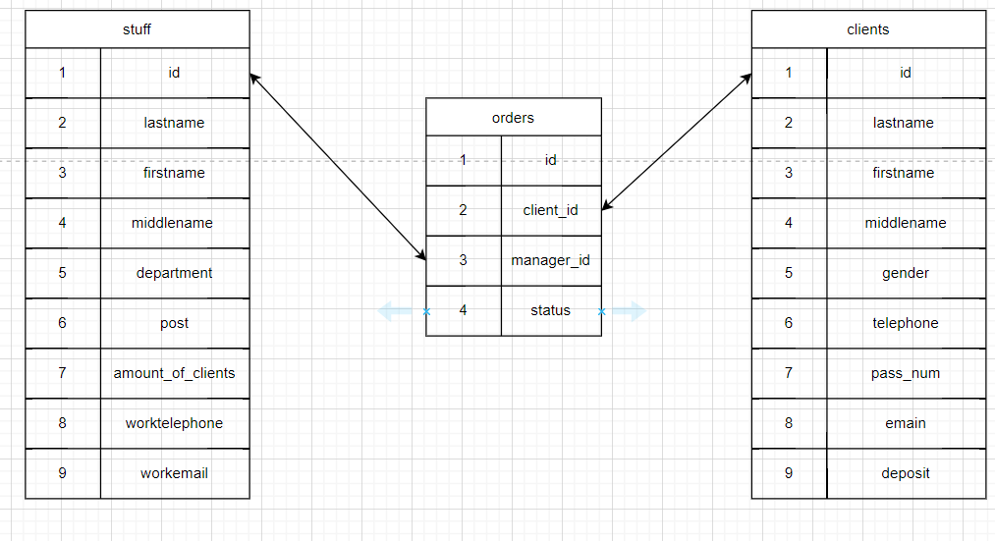

2.Таблица находится в 1НФ, так как все значения в базе данных являются не делимыми логически

3. 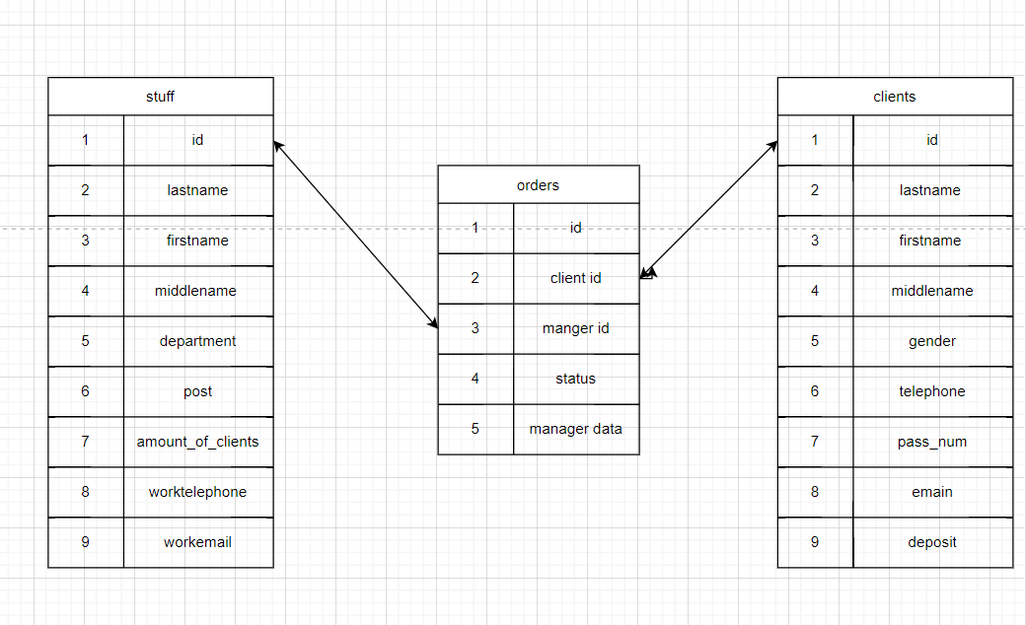

Таблица не осталась в первой нормальной форме, так как столбец который мы добавили(manger data), является логически делимым на ФИО,должность и номер телефона.

4. 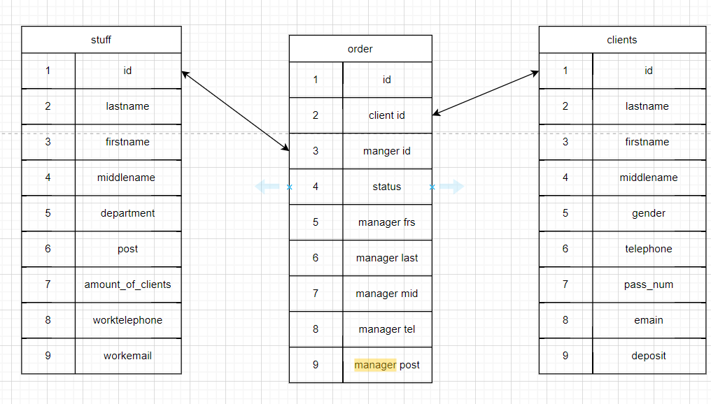

5. Таблица не находится в 2НФ, так как есть завсимость не клчевых атрибутов от части ключа. Существуют функциональные зависимотсти в таблице stuff

Id-> firstname

Id-> department

Существуют функциональные зависимости в таблице order

Id-> client id

Id-> manager id

Новая ER-диаграмма

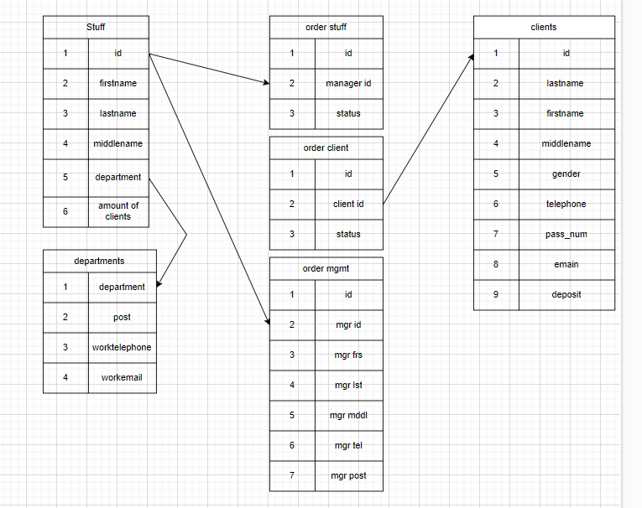

Получено несколько таблиц, так как для приведения к 2НФ необходимо устранить функциональные зависимости, где вторичный атрибут таблицы, частично зависит от ключа.

В таблице stuff, атрибуты ФИО и информация о должности в организации имеют зависимость от id

В таблице Order, атрибуты client id, mgr id, stuff id – имеют зависимость от id

Для устранения этих зависимостей в таблице order информация о месте работы была вынесена в таблицу departments, а таблица orders , была разделена на три таблицы orders stuff, orders clients, orders mgmt.

6.База данных находится в 3НФ, т.к. нет транзитных зависимостей неключевых атрибутов. Диаграмма не изменена.

